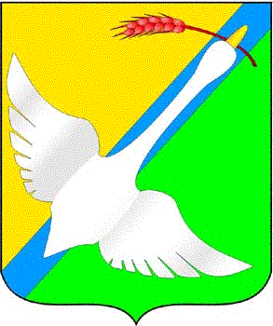

БЮЛЛЕТЕНЬ
Органов местного самоуправления Колыбельского сельсовета Краснозерского района Новосибирской области
20.07.2018 г №15

АДМИНИСТРАЦИЯ КОЛЫБЕЛЬСКОГО СЕЛЬСОВЕТА
КРАСНОЗЕРСКОГО РАЙОНА НОВОСИБИРСКОЙ ОБЛАСТИ

П О С Т А Н О В Л Е Н И Е
От 20.07.2018 г. № 50
с. Колыбелька
Об утверждении конкурсной документации открытого конкурса на право заключения концессионного соглашения в отношении объектов теплоснабжения и водоснабжения

В соответствии с Федеральным законом от 21.07.2005 № 115-ФЗ « О концессионных соглашениях», Приказом Министерства ЖКХ и энергетики Новосибирской области № 92 от 01.06.2015г. и решением внеочередной сессии (5созыва) № 43 от 24.05.2018г. «Об утверждении Положения о порядке заключения концессионных соглашений в отношении муниципального имущества, находящегося в собственности Колыбельского сельсовета Краснозерского района Новосибирской области».
П о с т а н о в л я е т:
1.Утвердить Конкурсную документацию открытого конкурса на право заключения концессионного соглашения в отношении объектов теплоснабжения и водоснабжения.
2.Опубликовать настоящее постановление в периодическом печатном издании «Бюллетень органов местного самоуправления», разместить на официальном сайте администрации Колыбельского сельсовета в сети Интернет и на сайте Российской Федерации www.torgi.gov.ru.

И.О.Главы Колыбельского сельсовета
Краснозерского района
Новосибирской области Ю.Г.Цыбина

